VĂN PHÒNG CHÍNH PHỦ  ------- | CỘNG HÒA XÃ HỘI CHỦ NGHĨA VIỆT NAM  Độc lập - Tự do - Hạnh phúc  ---------------
Số: 01/2017/TT-VPCP | Hà Nội, ngày 31 tháng 03 năm 2017

THÔNG TƯ
HƯỚNG DẪN THỰC HIỆN QUY ĐỊNH VỀ CÔNG BÁO TẠI NGHỊ ĐỊNH SỐ 34/2016/NĐ-CP NGÀY 14 THÁNG 5 NĂM 2016 CỦA CHÍNH PHỦ QUY ĐỊNH CHI TIẾT MỘT SỐ ĐIỀU VÀ BIỆN PHÁP THI HÀNH LUẬT BAN HÀNH VĂN BẢN QUY PHẠM PHÁP LUẬT
Căn cứ Luật ban hành văn bản quy phạm pháp luật ngày 22 tháng 6 năm 2015;
Căn cứ Nghị định số 34/2016/NĐ-CP ngày 14 tháng 5 năm 2016 của Chính phủ quy định chi tiết một số điều và biện pháp thi hành Luật ban hành văn bản quy phạm pháp luật;
Căn cứ Nghị định số 150/2016/NĐ-CP ngày 11 tháng 11 năm 2016 của Chính phủ quy định chức năng, nhiệm vụ, quyền hạn và cơ cấu tổ chức của Văn phòng Chính phủ;
Theo đề nghị của Tổng Giám đốc Cổng Thông tin điện tử Chính phủ;
Bộ trưởng, Chủ nhiệm Văn phòng Chính phủ ban hành Thông tư hướng dẫn thực hiện quy định về Công báo tại Nghị định số 34/2016/NĐ-CP ngày 14 tháng 5 năm 2016 của Chính phủ quy định chi tiết một số điều và biện pháp thi hành Luật ban hành văn bản quy phạm pháp luật,
Điều 1. Phạm vi điều chỉnh
Thông tư này hướng dẫn chi tiết về hình thức, thể thức, kỹ thuật trình bày ấn phẩm Công báo; gửi, tiếp nhận, đăng văn bản trên Công báo; phối hợp xử lý văn bản có sai sót trong quá trình tiếp nhận văn bản, đăng Công báo; quản lý, lưu giữ Công báo và văn bản gửi đăng Công báo.
Điều 2. Hình thức ấn phẩm Công báo
1. Ấn phẩm Công báo được xuất bản dưới hình thức Công báo in và Công báo điện tử. Công báo in là Công báo được in trên giấy; Công báo điện tử là bản điện tử của Công báo in, được đăng khi Công báo in phát hành.
2. Công báo điện tử nước Cộng hòa xã hội chủ nghĩa Việt Nam được đăng trên Cổng Thông tin điện tử Chính phủ, Công báo điện tử cấp tỉnh được đăng trên Cổng/Trang Thông tin điện tử của Ủy ban nhân dân cấp tỉnh.
Điều 3. Thể thức ấn phẩm Công báo
1. Ấn phẩm Công báo có kích thước 29 cm (chiều dài) x 20,5 cm (chiều rộng); trường hợp văn bản gửi đăng Công báo có kích thước không theo chuẩn chung, ấn phẩm Công báo được trình bày như văn bản chính.
Phông chữ sử dụng trên ấn phẩm Công báo in là phông chữ tiếng Việt của bộ mã ký tự Unicode theo tiêu chuẩn Việt Nam TCVN 6909:2001.
2. Phần đầu ấn phẩm Công báo gồm: Quốc huy, Quốc hiệu, Tiêu ngữ của nước Cộng hòa xã hội chủ nghĩa Việt Nam; chữ CÔNG BÁO (đối với Công báo cấp tỉnh ghi tên tỉnh, thành phố trực thuộc trung ương nơi xuất bản); số Công báo; ngày, tháng, năm; mục lục văn bản đăng trong số Công báo.
3. Phần nội dung ấn phẩm Công báo gồm tiêu đề (header) và nội dung các văn bản đăng Công báo.
4. Phần cuối ấn phẩm Công báo gồm tên, địa chỉ, số điện thoại, số fax, địa chỉ thư điện tử của cơ quan Công báo, địa chỉ truy cập Công báo điện tử trên Internet, tên cơ sở in Công báo và giá bán ấn phẩm Công báo (nếu có).
Điều 4. Kỹ thuật trình bày phần đầu ấn phẩm Công báo
1. Quốc huy được trình bày theo kích thước 3,5 cm x 3,5 cm; in màu theo quy định.
2. Quốc hiệu là: “CỘNG HÒA XÃ HỘI CHỦ NGHĨA VIỆT NAM” được trình bày bằng chữ in hoa, cỡ chữ 14, kiểu chữ đứng, đậm, màu mực đỏ và ở phía trên cùng, bên phải.
3. Tiêu ngữ là: “Độc lập - Tự do - Hạnh phúc” được trình bày bằng chữ in thường, cỡ chữ 14, kiểu chữ đứng, đậm, màu mực đỏ và ở liền phía dưới Quốc hiệu; chữ cái đầu của các cụm từ viết hoa, giữa các cụm từ có gạch nối (-), có cách chữ; phía dưới có đường kẻ đôi, kẻ ngang, nét liền, màu mực đỏ, có độ dài bằng độ dài của dòng chữ.
4. Chữ CÔNG BÁO được trình bày bằng chữ in hoa, cỡ chữ 60, kiểu chữ đứng, đậm, màu mực đỏ, phía dưới có đường kẻ đôi, kẻ ngang, nét liền, màu mực đỏ, có độ dài bằng chiều rộng phần nội dung của ấn phẩm Công báo (từ lề trái đến lề phải).
5. Đối với Công báo cấp tỉnh: Tên tỉnh, thành phố nơi xuất bản được trình bày bằng chữ in thường, cỡ chữ 18, kiểu chữ nghiêng, đậm, màu mực đen.
6. Số Công báo được tính theo năm, theo số tăng dần bắt đầu từ 01 và được trình bày bằng chữ in thường, cỡ chữ 14, kiểu chữ đứng, đậm.
7. Ngày, tháng, năm của số Công báo phải được viết đầy đủ, được trình bày bằng chữ in thường, cỡ chữ 14, kiểu chữ đứng, đậm; các số chỉ ngày, tháng, năm dùng chữ số Ả-rập; đối với những số chỉ ngày nhỏ hơn 10 và tháng 1, 2 phải ghi thêm số 0 ở trước.
8. Mục lục là danh sách văn bản được đăng trên ấn phẩm Công báo. Mục lục được trình bày bằng chữ in hoa, cỡ chữ 26, kiểu chữ đứng, đậm, màu mực đen, căn giữa trang, phía dưới có đường kẻ ngang, nét liền, có độ dài bằng 1/2 độ dài của dòng chữ và đặt cân đối so với dòng chữ
a) Mục lục gồm “VĂN BẢN QUY PHẠM PHÁP LUẬT”, “VĂN BẢN PHÁP LUẬT KHÁC” và “ĐIỀU ƯỚC QUỐC TẾ” (nếu có) được trình bày bằng chữ in hoa, cỡ chữ 14, kiểu chữ đứng, đậm, căn giữa trang;
b) Tên cơ quan ban hành văn bản được trình bày bằng chữ in hoa, cỡ chữ 14, kiểu chữ đứng, căn giữa trang; đối với điều ước quốc tế thì không ghi tên cơ quan ban hành văn bản;
c) Ngày, tháng, năm ban hành văn bản phải được viết đầy đủ, được trình bày bằng chữ in thường, cỡ chữ 14, kiểu chữ đứng; các số chỉ ngày, tháng, năm dùng chữ số Ả-rập; đối với những số chỉ ngày nhỏ hơn 10 và tháng 1, tháng 2 phải ghi thêm số 0 ở trước, giữa ngày, tháng, năm dùng dấu gạch ngang (-);
d) Tên loại, số, ký hiệu, trích yếu nội dung, số trang được trình bày bằng chữ in thường, cỡ chữ 14, kiểu chữ đứng;
đ) Trường hợp văn bản dài, được đăng trên nhiều ấn phẩm Công báo thì bổ sung trong ngoặc đơn cụm từ “Đăng từ Công báo số... đến số...”, được trình bày bằng chữ in thường, cỡ chữ 14, kiểu chữ đứng, căn lề phải. Ví dụ:
(Đăng từ Công báo số 08 + 09 đến số 38 + 39).
9. Kỹ thuật trình bày phần đầu ấn phẩm Công báo theo Mẫu số 01 và Mẫu số 02 kèm theo Phụ lục của Thông tư này.
Điều 5. Kỹ thuật trình bày phần nội dung ấn phẩm Công báo
1. Nội dung ấn phẩm Công báo được trình bày một cột, bảo đảm chính xác nội dung của văn bản chính; sử dụng cỡ chữ 13 đến 14, khoảng cách giữa các dòng (line spacing) từ dòng đơn (single) đến 1,5 dòng (1.5lines). Phần nơi nhận, dấu, chữ ký, độ khẩn trong thể thức văn bản được phép lược bỏ.
Bảng biểu, công thức, sơ đồ, bản đồ, mẫu đơn và Điều ước quốc tế được trình bày đúng kích thước, cỡ chữ, phông chữ, hình vẽ của bản chính.
2. Phần tiêu đề (header) gồm chữ CÔNG BÁO, số Công báo, ngày đăng Công báo và số trang (Mẫu số 03 và 04 kèm theo Phụ lục của Thông tư này).
a) Chữ CÔNG BÁO, số Công báo, ngày đăng Công báo được trình bày căn giữa bằng chữ in hoa, cỡ chữ 14, kiểu chữ đứng, giữa các cụm từ có gạch chéo (/). Ví dụ: CÔNG BÁO/SỐ 01+02/Ngày 01-01-2011
Đối với Công báo cấp tỉnh, bổ sung tên tỉnh, thành phố nơi xuất bản. Ví dụ: CÔNG BÁO ĐÀ NẴNG/Số 22+23/Ngày 20-02-2015;
b) Số trang được trình bày bằng chữ in thường, cỡ chữ 14, kiểu chữ đứng. Tổng số trang ấn phẩm Công báo được tính từ trang đầu đến trang cuối ấn phẩm Công báo, số trang hiển thị tại vị trí cuối dòng đối với trang lẻ, đầu dòng đối với trang chẵn, không hiển thị số trang của trang đầu và trang cuối ấn phẩm Công báo;
c) Phía dưới phần tiêu đề có đường kẻ đôi, kẻ ngang, nét liền, có độ dài bằng phần nội dung của ấn phẩm Công báo (từ lề trái đến lề phải).
Điều 6. Kỹ thuật trình bày phần cuối ấn phẩm Công báo
1. Tên cơ quan Công báo được trình bày bằng chữ in hoa, căn giữa, cỡ chữ 14, kiểu chữ đứng, đậm, phía trên có đường kẻ đôi, kẻ ngang, nét liền, có độ dài bằng độ dài của dòng chữ
a) Đối với Công báo nước Cộng hòa xã hội chủ nghĩa Việt Nam ghi:
VĂN PHÒNG CHÍNH PHỦ XUẤT BẢN
b) Đối với Công báo cấp tỉnh ghi tên Văn phòng Ủy ban nhân dân cấp tỉnh xuất bản Công báo. Ví dụ:
VĂN PHÒNG UBND TỈNH BẮC GIANG XUẤT BẢN
2. Địa chỉ, điện thoại liên hệ, số fax, địa chỉ thư điện tử của cơ quan Công báo, địa chỉ truy cập Công báo trên Internet, tên cơ sở in Công báo và giá bán ấn phẩm Công báo (nếu có) được trình bày bằng chữ in thường, cỡ chữ 14, kiểu chữ đứng.
3. Kỹ thuật trình bày phần cuối ấn phẩm Công báo theo Mẫu số 05 kèm theo Phụ lục của Thông tư này.
Điều 7. Công báo điện tử
1. Công báo điện tử là bản điện tử của Công báo in, được lưu vào tập tin điện tử có định dạng PDF, .DOC có ký số. Công báo điện tử được đăng khi Công báo in phát hành.
2. Văn phòng Chính phủ giữ bản quyền đối với Công báo điện tử nước Cộng hòa xã hội chủ nghĩa Việt Nam; Văn phòng Ủy ban nhân dân cấp tỉnh giữ bản quyền đối với Công báo điện tử cấp tỉnh.
3. Công báo điện tử được khai thác miễn phí.
Điều 8. Gửi, tiếp nhận và đăng văn bản trên Công báo
1. Gửi văn bản đăng Công báo
a) Cơ quan ban hành văn bản có trách nhiệm gửi bản chính văn bản đăng Công báo cùng bản điện tử có nội dung chính xác với bản chính, tại phần “Nơi nhận” của văn bản phải có tên “Công báo”, ở phần trên trang đầu của văn bản phải ghi dòng chữ “Văn bản gửi đăng Công báo”;
b) Phông chữ của bản điện tử là phông chữ tiếng Việt của bộ mã ký tự Unicode theo tiêu chuẩn Việt Nam TCVN 6909:2001, trên định dạng có khả năng chỉnh sửa, biên tập được;
c) Đối với văn bản điều ước quốc tế đăng Công báo, Bộ Ngoại giao có trách nhiệm gửi Văn phòng Chính phủ kèm bản điện tử là bản Scan từ bản chính của điều ước quốc tế hai bên, bản sao của điều ước quốc tế nhiều bên có chứng thực do cơ quan lưu chiểu chuyển cho Việt Nam.
2. Tiếp nhận văn bản đăng Công báo
Cơ quan Công báo có trách nhiệm tiếp nhận văn bản chính gửi đăng Công báo và bản điện tử; nhập danh mục thông tin, thuộc tính văn bản gửi đăng Công báo: Tên loại, số, ký hiệu, trích yếu văn bản, cơ quan ban hành, ngày ban hành, ngày nhận văn bản, số trang của văn bản; rà soát, đối chiếu văn bản chính và bản điện tử, trường hợp bản điện tử không chính xác so với bản chính, cơ quan Công báo thông báo cho cơ quan ban hành văn bản biết, cơ quan ban hành văn bản gửi bản điện tử chính xác trong ngày để đảm bảo việc đăng Công báo đúng thời hạn quy định.
3. Đăng văn bản trên Công báo
a) Văn bản được đăng Công báo theo thứ tự thời gian nhận văn bản, văn bản đến trước đăng trước và độ khẩn của văn bản;
b) Trong ấn phẩm Công báo, văn bản được sắp xếp theo ba phần: Văn bản quy phạm pháp luật, văn bản pháp luật khác, Điều ước quốc tế (nếu có); văn bản xếp theo thứ bậc cơ quan ban hành, theo giá trị pháp lý từ cao xuống thấp và số văn bản theo thứ tự tăng dần; nếu cơ quan ban hành cùng cấp được sắp xếp theo bảng chữ cái a, b, c hoặc chữ số từ nhỏ đến lớn;
c) Một văn bản được đăng trên cùng một ấn phẩm Công báo, đối với văn bản dài phải được đăng trên các ấn phẩm Công báo liền nhau liên tiếp.
Điều 9. Phối hợp xử lý văn bản có sai sót trong quá trình tiếp nhận văn bản, đăng Công báo
1. Trong quá trình tiếp nhận văn bản, nếu phát hiện văn bản có sai sót, Văn phòng Chính phủ, Văn phòng Ủy ban nhân dân cấp tỉnh phải thông báo ngay cho cơ quan ban hành văn bản biết để kịp thời xử lý và cơ quan ban hành văn bản phải gửi ngay bản chính thức trong ngày để bảo đảm việc đăng Công báo đúng thời hạn quy định.
2. Trong trường hợp văn bản có sai sót nhưng chưa đăng Công báo, cơ quan ban hành văn bản có văn bản đính chính những sai sót, cơ quan Công báo đăng văn bản có sai sót và văn bản đính chính trên cùng một ấn phẩm Công báo; Văn bản sau khi đăng Công báo, nếu cơ quan ban hành văn bản phát hiện có sai sót thì ban hành văn bản đính chính theo quy định của pháp luật, cơ quan Công báo đăng văn bản đính chính trên số Công báo tiếp theo gần nhất.
3. Cơ quan Công báo có văn bản đính chính đối với những sai sót trong quá trình xuất bản Công báo trên cơ sở đối chiếu với văn bản gửi đăng Công báo tại số Công báo tiếp theo gần nhất (Mẫu số 06 của Phụ lục kèm theo Thông tư này).
Điều 10. Quản lý Công báo và văn bản đăng Công báo
1. Cơ quan Công báo có trách nhiệm
a) Lưu giữ 01 ấn phẩm/số Công báo in đã xuất bản, phát hành và được đóng quyển theo từng năm. Thời hạn lưu giữ là vĩnh viễn;
b) Lưu giữ văn bản gửi đăng Công báo (văn bản chính và bản điện tử) theo từng năm, đảm bảo khoa học, thuận tiện cho việc tìm kiếm, đối chiếu. Thời hạn lưu giữ là 05 năm;
c) Quản lý cơ sở dữ liệu Công báo điện tử bao gồm bản điện tử của các số Công báo đã xuất bản và thông tin, thuộc tính văn bản đăng Công báo.
2. Ủy ban nhân dân xã, phường, thị trấn được cấp phát Công báo có trách nhiệm quản lý, lưu giữ và tổ chức việc sử dụng ấn phẩm Công báo. Thời hạn lưu giữ do Ủy ban nhân dân cấp tỉnh quyết định.
Điều 11. Trách nhiệm của các cơ quan
1. Cơ quan ban hành văn bản
a) Chịu trách nhiệm về tính chính xác của bản điện tử với văn bản chính;
b) Thông báo tên, số điện thoại, số fax, địa chỉ thư điện tử của công chức, viên chức hoặc bộ phận chịu trách nhiệm gửi bản chính và bản điện tử văn bản đăng Công báo tới cơ quan Công báo.
2. Văn phòng Chính phủ, Văn phòng Ủy ban nhân dân cấp tỉnh
a) Chịu trách nhiệm về tính chính xác của ấn phẩm Công báo với văn bản gửi đăng Công báo;
b) Có trách nhiệm kiểm tra tính chính xác của bản điện tử với văn bản chính;
c) Thông báo số điện thoại, số fax, địa chỉ thư điện tử của bộ phận nhận văn bản đăng Công báo tới cơ quan ban hành văn bản;
d) Văn phòng Chính phủ hướng dẫn, kiểm tra việc thực hiện các nội dung được quy định tại Thông tư này đối với Văn phòng Ủy ban nhân dân cấp tỉnh;
đ) Hàng năm, Văn phòng Ủy ban nhân dân cấp tỉnh có trách nhiệm gửi báo cáo về Văn phòng Chính phủ để phục vụ việc tổng kết tình hình tổ chức thực hiện các quy định của pháp luật về Công báo.
Điều 12. Hiệu lực thi hành
1. Thông tư này có hiệu lực thi hành kể từ ngày 15 tháng 5 năm 2017.
2. Bộ, cơ quan ngang bộ, cơ quan thuộc Chính phủ, Ủy ban nhân dân cấp tỉnh chịu trách nhiệm tổ chức triển khai thực hiện Thông tư này./.

Nơi nhận:  - Ban Bí thư Trung ương Đảng;  - Thủ tướng, các Phó Thủ tướng Chính phủ;  - Các bộ, cơ quan ngang bộ, cơ quan thuộc Chính phủ  - HĐND, UBND các tỉnh, thành phố trực thuộc trung ương;  - Văn phòng Trung ương và các Ban của Đảng;  - Văn phòng Tổng Bí thư;  - Văn phòng Chủ tịch nước;  - Hội đồng dân tộc và các Ủy ban của Quốc hội;  - Văn phòng Quốc hội;  - Tòa án nhân dân tối cao;  - Viện kiểm sát nhân dân tối cao;  - Kiểm toán nhà nước;  - Ủy ban giám sát tài chính Quốc gia;  - Ngân hàng Chính sách xã hội;  - Ngân hàng Phát triển Việt Nam;  - Ủy ban trung ương Mặt trận Tổ quốc Việt Nam;  - Cục Kiểm tra văn bản QPPL (Bộ Tư pháp);  - Cơ quan trung ương của các đoàn thể;  - VPCP: BTCN, các PCN, Trợ lý TTg, TGĐ Cổng TTĐT, các Vụ, Cục, đơn vị trực thuộc, Công báo;  - Lưu: VT, TTĐT (3). | BỘ TRƯỞNG, CHỦ NHIỆM  Mai Tiến Dũng

PHỤ LỤC
MẪU TRÌNH BÀY CÔNG BÁO
(Kèm theo Thông tư 01/2017/TT-VPCP ngày 31 tháng 3 năm 2017 của Bộ trưởng, Chủ nhiệm Văn phòng Chính phủ)
Mẫu số 01: Trang đầu ấn phẩm Công báo nước Cộng hòa xã hội chủ nghĩa Việt Nam.
Mẫu số 02: Trang đầu ấn phẩm Công báo cấp tỉnh.
Mẫu số 03: Phần tiêu đề (header) từ trang thứ 02 ấn phẩm Công báo nước Cộng hòa xã hội chủ nghĩa Việt Nam.
Mẫu số 04: Phần tiêu đề (header) từ trang thứ 02 ấn phẩm Công báo cấp tỉnh.
Mẫu số 05: Phần cuối ấn phẩm Công báo.
Mẫu số 06: Văn bản đính chính của cơ quan Công báo.

Mẫu số 01
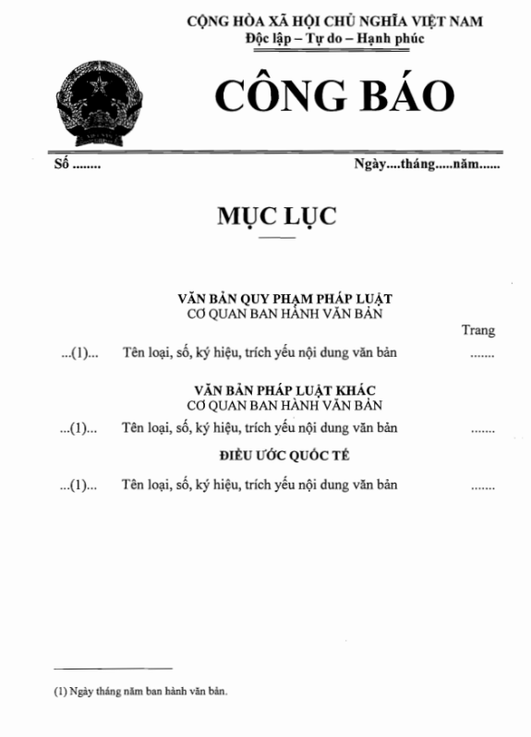

Mẫu số 02
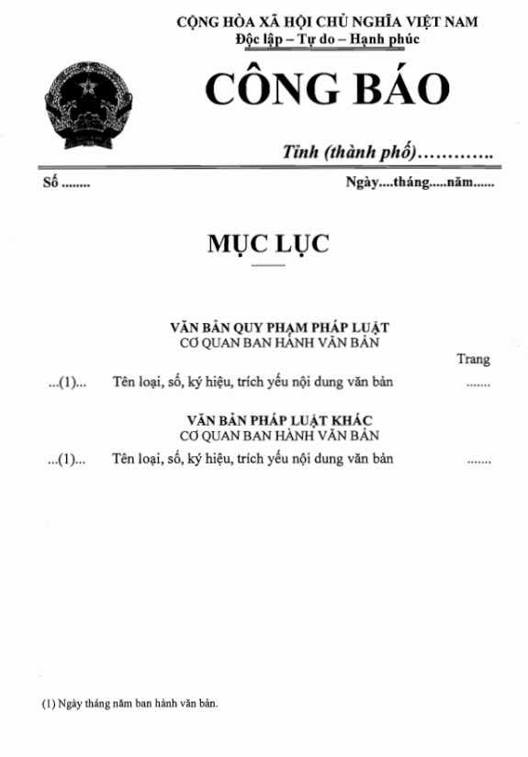

Mẫu số 03
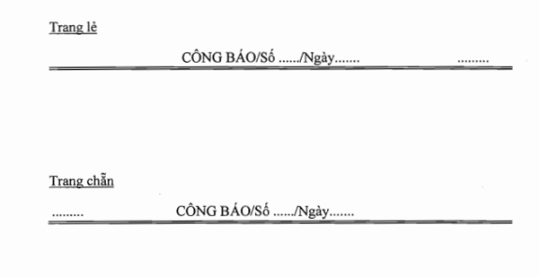

Mẫu số 04
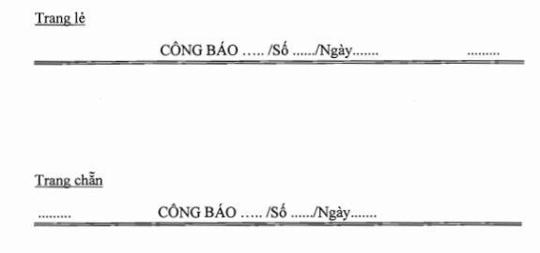

Mẫu số 05
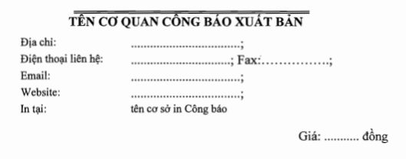

Mẫu số 06
TÊN CƠ QUAN....(1)  ------- | CỘNG HÒA XÃ HỘI CHỦ NGHĨA VIỆT NAM  Độc lập - Tự do - Hạnh phúc  ---------------
Số: …..../ …...(2)  V/v đính chính Công báo | ….(3)...., ngày tháng năm

Kính gửi: Độc giả ...(4)...
Văn phòng Chính phủ/Văn phòng Ủy ban nhân dân tỉnh/thành phố ... xin đính chính tại trang... dòng thứ ... Công báo số ... ngày ... tháng ... năm ... đăng ...(5)..., nay xin sửa lại là:
“

….”./.

Nơi nhận:  - Cơ quan gửi văn bản đăng Công báo;  - ...(6)  - Công báo;  - Lưu: VT, ...(7) | CHỨC VỤ CỦA NGƯỜI KÝ.....(8)  (Chữ ký, dấu)  Họ và tên
_______________
(1) Tên cơ quan xuất bản Công báo;
(2) Số, ký hiệu;
(3) Địa danh ban hành văn bản;
(4) Độc giả Công báo nước Cộng hòa xã hội chủ nghĩa Việt Nam hoặc Công báo cấp tỉnh;
(5) Nội dung đăng sai;
(6) Các đơn vị liên quan;
(7) Chữ viết tắt tên đơn vị soạn thảo văn bản và tên người soạn thảo văn bản;
(8) Việc đề ký theo quy định.

